Методичні рекомендації
щодо проведення Першої години куратора
«Буковинське віче та його історичне значення»,
присвяченої 100-річчю Буковинського віча

100 років тому, 3 листопада 1918 року в Чернівцях відбулося Буковинське Віче. Його результатом стало проголошення возз'єднання Північної Буковини із Західно-Українською Народною Республікою та подальшу Злуку з «Великою Україною». Віче також висловило протест проти спроб Румунської національної ради оголосити всю Буковину «румунською землею». 3 листопада 1918 року в Чернівцях Українським крайовим комітетом як складовою частиною Української Національної Ради у Львові було скликано Буковинське віче. На зборах були присутні понад 10 000 осіб з усіх повітів Буковини. На центральній площі міста перед магістратом Віче проголосило возз’єднання Буковини Північної (а саме Кіцманський, Заставнівський, Вижницький, Вашковецький повіти, українська частина Чернівецького і Серетського повітів та переважно українські громади Сторожинецького, Радовецького та Комполунзького повітів) із Західно-Українською Народною Республікою та злуку з «Великою Україною».
На виконання розпорядження Чернівецької обласної державної адміністрації №497-р від 30.05. 2018 «Про відзначення у Чернівецькій області 100-річчя Буковинського народного віча», відповідно до постанови Верховної ради України від 08.02. 2018 №2287-VІІІ «Про відзначення пам’ятних дат і ювілеїв у 2018 році, з метою належного відзначення в Чернівецькій області 100-річчя Буковинського народного віча 03.11.2018 в області буде відзначення 100-річчя з дня проведення Буковинського віча.
Водночас ухвалений документ рекомендує Міністерству освіти і науки України забезпечити проведення у середніх та вищих навчальних закладах уроків, виховних годин, "круглих столів", науково-практичних конференцій, інших тематичних заходів, приурочених до пам’ятних дат і ювілеїв 2018 року.
3 листопада 1918 року в місті Чернівці відбулося Буковинське Віче. Його результатом стало проголошення возз'єднання Північної Буковини із Західно-Українською Народною Республікою та подальша Злукуа з «Великою Україною». Віче також висловило протест проти спроб Румунської національної ради оголосити всю Буковину «румунською землею». 3 листопада 1918 року в Чернівцях Українським крайовим комітетом як складовою частиною Української Національної Ради у Львові було скликано Буковинське віче. На зборах були присутні понад 10 000 осіб з усіх повітів Буковини. На центральній площі міста перед магістратом Віче проголосило возз’єднання Буковини Північної (а саме Кіцманський, Заставнівський, Вижницький, Вашковецький повіти, українська частина Чернівецького і Серетського повітів та переважно українські громади Сторожинецького, Радовецького та Комполунзького повітів) із Західно-Українською Народною Республікою та злуку з «Великою Україною».
Восени 2018 року відзначатиметься 100 років з дня цієї визначної та доленосної події в історії України.
Враховуючи визначний внесок Буковинського віча в розвиток українського державотворення, постає необхідність урочисто відзначити 100-річчя з дня його проведення.
Перший урок нового навчального року має стати поштовхом до подальшої роботи з вивчення минулого та сьогодення України та Буковини, викликати бажання дізнатися більше як українці боролись за своє національне і державне самовизначення, яке було проголошене задовго до жовтня 1917 року в ході « весни народів Європи» - австрійської революції 1848-1849 років. Саме з тими подіями пов’язані виступи буковинців з домаганням своїх соціальних і національних прав.
Метою проведення Першого уроку є усвідомлення учнями і осмислення, хто ми націй землі та чиї ми діти, пізнати складний і нелегкий шлях, яким пройшли наші батьки, діди до усвідомлення нерозривної єдності свого коріння з українським народом, до рішучого проголошення 100 років тому: «Віче бажає прилучення австрійської частини української землі до України».
100 років відділяють нас від того знаменного дня, коли 3 листопада 1918 року в Чернівцях велелюдне Буковинське віче вперше сповістило світові про споконвічне прагнення буковинців домогтися «прилучення … до України». Бо як писав великий
Шевченко: «В своїй хаті й своя правда, і сила і воля».

На уроці бажано, щоб вчителі звернути увагу на такі питання:
- Полікультурна Буковина: сучасні виклики та історичний досвід.
- Витоки української державності на теренах України.
- Буковинське народне віче – важливий Акт у процесі національно-державного визначення Конституційним шляхом української частини Буковини.
- Роль Омеляна Поповича – подвижника української освіти на Буковині, Іллі Поповича (сина О.Поповича) та Аурела Ончула в становленні на Буковині у листопаді 1918 року української державної влади».
- Омелян Попович – перший президент Буковини.
- 3 листопада 1918 року – визначна дата українського державотворення».
- Витоки української державності на теренах України.
Структура та план проведення уроку – це творчий доробок кожного учителя.Під час проведення уроку варто враховувати індивідуальні, так і вікові особливості учнів. Важливо, щоб Перший урок пройшов урочисто, з яскравими та цікавими моментами, запам’ятався надовго.
Педагоги на уроці повинні донести учням про великий історичний та героїчний шлях українського народу та ознайомити з
перебігом подій, які відбулись 3 листопада 1918 року, про головну
вимогу Буковинського віча та його наслідки.
Урок може бути проведений з використанням інтерактивних технологій, мультимедійних презентацій, сюжетів, роликів, тематичної вікторини тощо.
Рекомендуємо провести вікторини: «Боротьба за українську державність у краї в 1917 – 1918 роках», «Буковинське віче – від історії до сучасності»?», «Наш край у першій половині ХХст».
До участі в Першому уроці доцільно залучити видатних людей, представників інтелігенції, духовенства, викладачів ЧНУ ім. Ю.Федьковича, громадських діячів, батьківської громадськості та використати можливості краєзнавчих музеїв, бібліотек. Для оформлення місць проведення Першого уроку доцільно організувати книжкові виставки, інформаційні куточки, експозиції, тематичні полиці і виставки періодичних видань на тему: «Всенародне віче Буковини», «Бажаємо до України», «Буковинський курінь» та ін. Під час уроку пропонуємо використати державну та народну символіку, портрети історичних діячів України, Буковини. У ході уроку було б добре продемонструвати відео фільми «Буковино, ти зелена», «Минуле і сучасне Буковини».
Рекомендуємо при підготовці Першого уроку провести огляд літератури «Дні і роки: історії кроки»
1. Брик І. Слов'янський з'їзд у Празі 1848 р. і українська справа // ЗНТШ. - Львів, 1920. - Т. 129. - С. 141-217.
2. Буковина: історичний нарис. - Чернівці: Зелена Буковина, 1998. - 416 с.
3. Велика історія України. - К.: Глобус, 1993. - Т. 2. - 400 с.
4. Czhernowitzer Morgenblatt.
5. Народне віче Буковини. 1918-1993: Документи і матеріали обласної науково-практичної конференції, присвяченої 75-річчю Буковинського народного віча З листопада 1918 р. - Чернівці: Прут, 1994. -144 с.
6 .Веселова О. М. Буковинське народне віче 1918 // Енциклопедія історії України : у 10 т. / редкол.: В. А. Смолій (голова) та ін. ; Інститут історії України НАН України. — К. : Наук. думка, 2003. — Т. 1 : А — В. — 688 с. : іл. — ISBN 966-00-0734-5.
7. Боротьба трудящих Буковини за соціальне і національне визволення і возз'єднання з Українською РСР. - Чернівці: Облвидав, 1958. - 450 с.
Історична довідка
Третього листопада Буковина відзначатиме 100-річчя Буковинського віча – подію, знаменну тим, що вперше буковинці проголосили ухвалу: “Віче бажає прилучення австрійської часті української землі до України”, чим зініціювали створення буковинської влади підтримкою і силою місцевого українського населення і довели велику національну зрілість буковинських українців. Визнаючи важливість, а, скорше, символізм в історії. Спробуємо провести порівняльний аналіз подій сторічної давності, що відбулись тоді на Буковині. Спливав 1918 рік, завершилась перша світова війна, наслідком якої став розпад Австро-Угорської імперії. Розуміючи неминучість історичних подій, цісар австрійський 16 жовтня 1918 року видає свій маніфест, яким відкриває „парад суверенітетів” для країн, що входили до колишньої імперії. Низка країн скористались такою можливістю і проголосили свою незалежність. На карті Європи з’явились незалежні держави – Угорщина, Польща, Румунія, Чехословаччина, Балканські країни. Через три дні, 19 жовтня 1918 року, галичани у Львові утворюють „Національну Раду” та проголошують про свою, яка була оформлена як Західноукраїнська Народна Республіка вже 1 листопада. Буковинці в особі своїх представників-депутатів Віденського парламенту все вичікували. І лише 25 жовтня 1918 року був створений “Український Крайовий Комітет Буковини” – буковинська секція Української Національної Ради. Його очолив Омелян Попович. Комітет негайно розпочав роботу і створив секції-комісії, які згодом могли б перетворитись на міністерства. Це комісія народної оборони, фінансова комісія, міжнародна та адміністративна комісії. Від початку свого існування Комітет вирішив скликати в Чернівцях З листопада всенародне віче з представників усієї Буковини і звернувся до населення краю із закликом:
“До українського народу Буковини!
…Буковинський український народе, вставай і Ти до праці над своєю будуччиною!
…Мужчини і жінки, хлопці і дівчата! Інтелігенція, духовенство, шляхта, селянство, робітництво! Уряди громадські із своїми начальниками!
Всі ви діти нашої землі, станьте своїми грудьми за собою, купіться до самооборони!
Докажіть свою готовність все служити тепер, собі і зійдіться всі з цілого краю, з каждого села в неділю 3 листопада до Чернівців, щоби там вовселюдно об’явити свою волю цілому світові. Там зійдемося на всенародне віче в “Народний дім ” о 10 годині рано ”.
Але не спали і румунські парламентарі від Буковини, які через два дні, 27 жовтня 1918 року, проголосили себе законодавчою владою на всій території Буковини, оголосивши її румунською землею. Створюється Національна рада, яку очолює Янку Флондор. Провівши добру організаційну роботу, українська частина депутатів організовує найбільший за всю історію Буковини масовий захід. У неділю 3 листопада прибули до Чернівців понад 10 тисяч учасників віча з усіх осередків Буковини. Зібрання віча відбулося в трьох залах: у Народному Домі, де промовляли Ілля Семака та Мирон Кордуба, в Робітничому Домі і в Музичному Товаристві, де виступали Омелян Попович та Єротей Пігуляк. Віче ухвалило таке рішення:
“1. Місто Чернівці, відтак політичні повіти Заставна, Кіцмань, Вашківці та Вижниці цілі, а Чернівецький та Серетський повіти за виїмкою громад, вказаних із двох останніх переписів як переважно ромунські; вкінці ті громади Сторожинецького, Радовецького і Кімполунгського повітів, у котрих обі останні переписи виказують українську більшість – творять окрему від ромунської частини краю українську територіальну область.
- Признає найвищу владу на тій українській області поки що Українську національну раду, утворену на з’їзді мужів довір’я у Львові дня 19 жовтня с.р. і взиває Ті, щоби якнайшвидше перевела національно-політичну організацію сеї області і перебрала цілу управу у свої руки.
- Взиває всі національні меншості на тій українській області, причім євреїв признає за окрему національність, щоби негайно вислати своїх представників до Укр. нац. ради відносно їхнього числа населення.
- Взиває Укр. нац. раду виготовити конституцію для української області бувшої австрійської держави, а то на основах загального, рівного, тайного і безпосереднього права голосовання всіх дорослих осіб без ріжниці пола, з пропорціональним заступництвом так при законодатних ділах, як і при правительстві для національних меншостей.
Рішуче протестує проти посягання чужих народів на ту суто-українську область, а зокрема проти ухвал ромунського віча з дня 27 жовтня, котре, нехтуючи брутально принцип самоозначення народів, виявило намір загарбати цілу Буковину під панування ромунських боярів і попів – та заявляє, що український нарід чужого не бажає, але своєї рідної землі боронитиме до останнього. За се з покликаннями заступниками ромунського народу і іньших народів все готовий порозумітися для мирної розв’язки всіх справ.
- Віче взиває буковинську делегацію “Укр. Національної Ради” перебрати негайно правління української часті краю.
Віче бажає прилучення австрійської часті української землі до України”
Після віча відбулася велика маніфестація учасників головними вулицями Чернівців до збірної точки на площі Елізабетплац (нині Театральна). Після промови Осипа Безпалка, в якій він висловив волю всіх присутніх про прилучення Буковини до України, співом “Ще не вмерла Україна” і “Не пора” маніфестація мирно завершилася. Опоненти в особі румунських колег-депутатів не забарилися з відповіддю. Вони зробили ставку на силовий варіант. 11 листопада 2018 року без жодного пострілу, майже без серйозного спротиву на територію краю зайшли „зелені чоловічки” румунської армії. Протокол передачі влади на Буковині президентом краю графом Йосифом фон Ецдорфом 6 листопада 1918 року представникам румунської та української нації Аурелу Ончулу та Омеляну Поповичу вже нічого не вирішував.
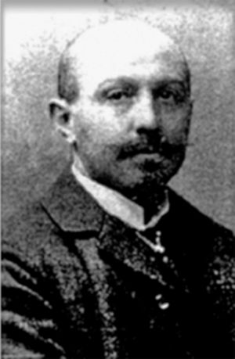
Аурел Ончул
Румуни з допомогою сили закріпили своє панування до 40 року минулого століття.Зрозуміло, що навіть якби такий спротив був, творення української влади на Буковині не було б успішно завершене хоча б тому, що в подіях 1917 – 1921 років не встояла українська держава, а без Соборної Української Держави не могла самостійно існувати Північна Буковина.
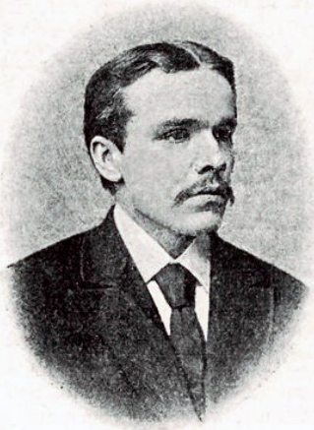
Омелян Попович

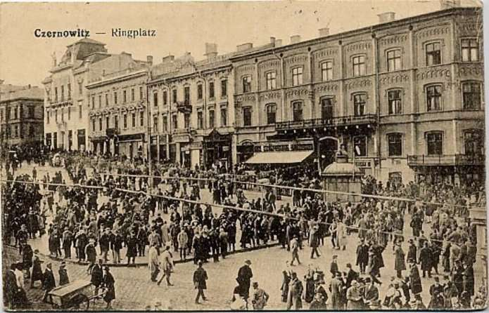
Використана література:
1 .Стаття газети “Кгіеgs-Аusgabе Czernowitzer Allgemeine Zeitung/Czernowitzer Tagblatt”: “Ситуація в Чернівцях” (Про події Буковинського Народного Віча) від 4 листопада 1918 року.;
2. Протокол передачі влади на Буковині президентом краю графом Йосифом фон Ецдорфом представникам румунської та української нації Аурелу Ончулу та Омеляну Поповичу;
3. Стаття газети ” CzernowitzerMorgenblatt”: Події в Чернівцях (про хід «української від 6 листопада 1918 року;
4. Стаття газети ” ” CzernowitzerMorgenblatt”: “Буковина (1775 – 1918). Історичний день”
(Про маніфест між Українською та Румунською Національними Радами щодо спільного управління Буковиною) від 7 листопада 1918 року;
5. Рішення Румунської Національної Ради про оголошення стану облоги на Буковині від 12 листопада 1918 року.

